Рабочий лист
по учебному предмету «Алгебра и начала математического анализа»
с применением электронного обучения и дистанционных образовательных технологий

Класс: 10-А
Ф.И.О. учителя: Борисова Я.А.
6 неделя (12.05-16.05)
№ п/п | Дата | Раздел | Тема | Форма обучения | Содержание  (задания для изучения) | Текущий контроль |  | Итоговый контроль |  | Консультация |  | Разноуровневые домашние задания
 |  |  |  |  |  | форма | сроки | форма | сроки | форма | сроки | Разноуровневые домашние задания
1 | 12.05 | Вероятность события | Понятие вероятности события.  Свойства вероятностей | Дистанционное | 1)Онлайн-урок  В электронном журнале  2)Работа с учебником  П. 12.1 ,прочитать теорию  3)Выполнить Приложение 1 | Решить  Приложение 2  и отправить учителю на https://vk.com/club143219639 | 12.05 | Контрольная работа | 18.05 | Вопросы в vk. https://vk.com/club143219639  Включая голосовые сообщения | 12.05.  15.00-15.30 | П.12. 1 читать. Приложение 3 решить. Ответы отправить https://vk.com/club143219639
2 | 13.05 | Повторение | Рациональные уравнения и неравенства.  Тригонометрические формулы | Дистанционное обучение | 1)Онлайн-урок  В электронном журнале  2) Работа с учебником  П. 7.4, 8.2, 9.1-9.5 повторить формулы( устно),  3)Выполнить задание ( Приложение4) | Выполнить приложение 5 и отправить учителю на https://vk.com/club143219639 | 13.05 | Контрольная работа | 18.05 | Вопросы в vk. https://vk.com/club143219639  Включая голосовые сообщения | 13.05  15.00-15.30 | П. 7.4, 8.2, 9.1-9.5 повторить теорию. Приложение 6 решить. Ответы отправить https://vk.com/club143219639
3 | 15.05 | Повторение | Простейшие логарифмические уравнения и неравенства | Дистанционное обучение | 1)Онлайн-урок  В электронном журнале  2) Работа с учебником  П. 5.1,5.2, 6.2, 6.5 повторить теорию( устно),  3) Выполнить задание Приложение 7  и отправить учителю на https://vk.com/club143219639 | Выполнить приложение 8 и отправить учителю на https://vk.com/club143219639 | 15.05 | Контрольная работа | 18.05 | Вопросы в vk. https://vk.com/club143219639  Включая голосовые сообщения | 15.05  15.00-15.30 | П. 5.1,5.2, 6.2, 6.5 повторить теорию. Приложение 9 решить. Ответы отправить https://vk.com/club143219639
4 | 16.05 | Повторение | Простейшие показательные уравнения  и неравенства | Дистанционное обучение | 1)Онлайн-урок  В электронном журнале  2)Работа с учебником  П. 6.1, 6.3, 6.4 повторить теорию ( устно)  3) Выполнить задание Приложение 10  и отправить учителю на https://vk.com/club143219639 | Решить  Приложение 11  и отправить учителю на https://vk.com/club143219639 | 16.05 | Контрольная работа | 18.05 | Вопросы в vk. https://vk.com/club143219639  Включая голосовые сообщения | 16.05  15.00-15.30 | П. 6.1, 6.3, 6.4 читать. Приложение 12 решить. Ответы отправить https://vk.com/club143219639

Приложение 1.
1. На борту самолёта 12 мест рядом с запасными выходами и 18 мест за перегородками, разделяющими салоны. Остальные места неудобны для пассажира высокого роста. Пассажир В. высокого роста. Найдите вероятность того, что на регистрации при случайном выборе места пассажиру В. достанется удобное место, если всего в самолёте 300 мест.
рядок, в котором вертолёт перевозит туристов, случаен. Найдите вероятность того, что турист П. полетит первым рейсом вертолёта.
Приложение 2
4. Вероятность того, что новый DVD-проигрыватель в течение года поступит в гарантийный ремонт, равна 0,045. В некотором городе из 1000 проданных DVD-проигрывателей в течение года в гарантийную мастерскую поступила 51 штука. На сколько отличается частота события «гарантийный ремонт» от его вероятности в этом городе?
7. В классе учится 21 человек. Среди них две подруги: Аня и Нина. Класс случайным образом делят на 7 групп, по 3 человека в каждой. Найти вероятность того. что Аня и Нина окажутся в одной группе.
Приложение 3
10. В ящике находятся чёрные и белые шары, причём чёрных в 4 раза больше, чем белых. Из ящика случайным образом достали один шар. Найдите вероятность того, что он будет белым.
11. У Вити в копилке лежит 12 рублёвых, 6 двухрублёвых, 4 пятирублёвых и 3 десятирублёвых монеты. Витя наугад достаёт из копилки одну монету. Найдите вероятность того, что оставшаяся в копилке сумма составит более 70 рублей.

Приложение 4

1. Задание 5 № 26775
Найдите , если 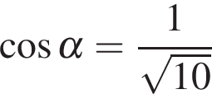 и 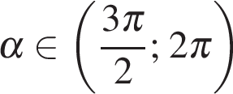.

1. Задание 9 № 26755
Найдите значение выражения 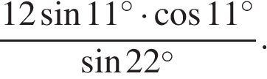
Приложение 5

2. Задание 9 № 26756
Найдите значение выражения 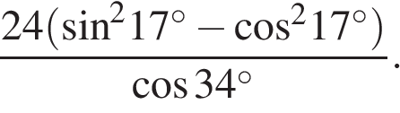
3. Задание 9 № 26757
Найдите значение выражения 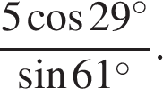

Приложение 6

9. Задание 9 № 26763
Найдите значение выражения 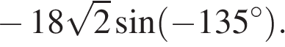
10. Задание 9 № 26764
Найдите значение выражения 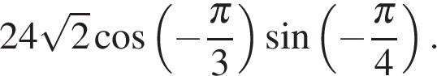

Приложение 7
4. Задание 17 № 507088
Поставьте в соответствие каждому неравенству множество его решений.
НЕРАВЕНСТВА |  | РЕШЕНИЯ
А)   Б)   В)   Г)  |  | 1)   2)   3) 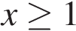  4) 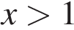
3. Задание 7 № 26648
Найдите корень уравнения 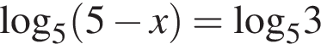.
Приложение 8

6. Задание 17 № 510173
Каждому из четырёх неравенств в левом столбце соответствует одно из решений в правом столбце. Установите соответствие между неравенствами и их решениями
НЕРАВЕНСТВА |  | РЕШЕНИЯ
А)   Б) 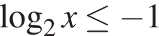  В) 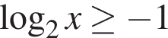  Г)  |  | 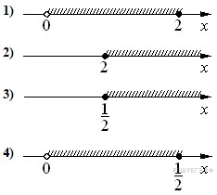

8. Задание 7 № 509692
Найдите корень уравнения
Приложение 9

1. Задание 7 № 26646
Найдите корень уравнения 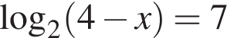.
7. Задание 7 № 77381
Решите уравнение .

9. Задание 17 № 510294
Каждому из четырёх неравенств в левом столбце соответствует одно из решений в правом столбце. Установите соответствие между неравенствами и их решениями.
НЕРАВЕНСТВА |  | РЕШЕНИЯ
А) 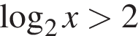  Б) 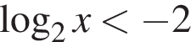  В) 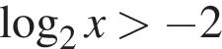  Г) 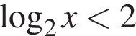 |  | 1)  2) 3) 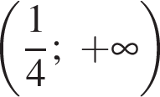  4) 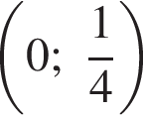

Приложение 10

3. Задание 17 № 507086
Проставьте в соответствие каждому неравенству множество его решений.
НЕРАВЕНСТВА |  | РЕШЕНИЯ
А) 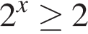  Б) 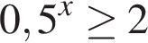  В) 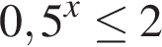  Г) 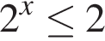 |  | 1) 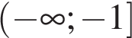  2)   3)   4) 

1. Задание 7 № 26650
Найдите корень уравнения 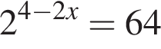.

Приложение 11
5. Задание 17 № 510162
Каждому из четырёх неравенств в левом столбце соответствует одно из решений в правом столбце. Установите соответствие между неравенствами и их решениями.
НЕРАВЕНСТВА |  | РЕШЕНИЯ
А)  Б)  В)  Г) |  | 1)  2) 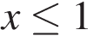  3) 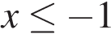  4) 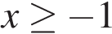

9. Задание 7 № 513732
Найдите корень уравнения 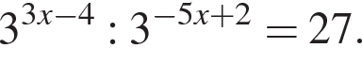
Приложение 12
4. Задание 7 № 26653
Найдите корень уравнения 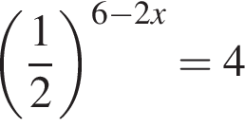.
10. Задание 7 № 513814
Найдите корень уравнения 